ОБЩЕСТВО С ОГРАНИЧЕННОЙ ОТВЕТСТВЕННОСТЬЮ

“СОРМАТ”

АВТОКЛАВ

Модель АЭ250.01.00.000

«Фермер Люкс» 250л.

Руководство по эксплуатации

г. Краснодар

Руководство по эксплуатации не отражает незначительных конструктивных изменений, внесенных изготовителем после подписания и выпуска в свет данного руководства, а также изменений по комплектующим изделиям и документации поступающей с ними.

Автоклав должен подключаться к электрической сети через двухполюсную розетку с заземляющим контактом. В случае отсутствия розетки с заземляющим контактом, заземление автоклава обеспечить через заземляющий зажим на корпусе ( ) гибким проводом сечением не менее 4 мм².

СОДЕРЖАНИЕ

Введение | 4
1 Описание и работа | 4
1.1 Описание и работа автоклава | 4
1.1.1 Назначение автоклава | 4
1.1.2 Технические характеристики | 4
1.1.3 Состав автоклава | 5
1.1.3.1 Схема установки корзин | 6
1.1.3.2 Подключение теплообменника к сети с холодной водой | 7
1.1.4 Устройство и работа автоклава | 7
1.1.5 Маркировка автоклава | 7
1.1.6 Упаковка | 7
1.2 Использование по назначению | 7
1.2.1 Эксплуатационные ограничения | 7
1.2.2 Подготовка автоклава к использованию | 8
1.2.2.1 Требования безопасности | 8
1.2.2.2 Описание подготовки к работе ЭБУ | 9
1.2.2.3 Подготовка к работе в режиме «Банка» при автоклавировании продуктов в стеклянных банках с завинчивающимися крышками «твист-офф» и в жестяных банках. | 9
1.2.2.4 Подготовка к работе в режиме «Реторт» при автоклавировании продуктов в реторт-пакетах.  1.2.2.5 Подготовка приготовления продуктов в режимах «Су-вид», «Ступенчатая» и «Прочее» при автоклавировании. | 11  11
1.2.3 Использование автоклава. | 12
1.2.3.1 Использование автоклава в режиме приготовления «Банка» или «Реторт».  1.2.3.2 Использование автоклава в режиме приготовления «Су-вид» или «Прочее».  1.2.3.3 Использование автоклава в режиме приготовления «Ступенчатая». | 12  21  21
2 Текущий ремонт автоклава | 24
2.1 Общие указания | 24
2.2 Устранение отказов, повреждений и их последствий | 24
3 Хранение, транспортирование, утилизация | 26
3.1 Хранение | 26
3.2 Транспортирование | 26
3.3 Утилизация | 26
4 Гарантийные обязательства | 26
Свидетельство о приемке | 28

Данное руководство по эксплуатации предназначено для ознакомления с эксплуатацией автоклава мод АЭ250.01.00.000, его конструкцией, изучения правил эксплуатации (использования по назначению, технического обслуживания, текущего ремонта, хранения и транспортирования), отражения сведений, удостоверяющих гарантированные изготовителем значения основных параметров и характеристик (свойств) изделия, гарантий и сведений по его эксплуатации.

1 ОПИСАНИЕ И РАБОТА
  - Описание и работа автоклава.

1.1.1 Назначение автоклава.

Наименование изделия – автоклав.

Обозначение – модель АЭ250.01.00.000 (коммерческое название «Фермер Люкс» 250л.).
Назначение – автоклав предназначен для стерилизации пищевых продуктов, расфасованных и укупоренных в стеклянные банки с закручивающимися крышками («твист-офф»), жестяные банки, или в реторт-пакеты.
Основное исполнение автоклава предусматривает стерилизацию пищевых продуктов, расфасованных и укупоренных в жестяные банки. Также можно приобрести корзины для стерилизации пищевых продуктов, расфасованных и укупоренных в реторт-пакеты.
Высокотемпературные режимы стерилизации позволяют:
- надёжно уничтожать бактерии, имеющиеся в консервируемых продуктах;
- уменьшить время термообработки, что повышает качество консервируемой продукции;
- увеличить срок хранения продукции.
Область применения – в домашних условиях или на малых фермерских хозяйствах.
Климатическое исполнение – УХЛ 4 по ГОСТ 15150-69.

1.1.2. Технические характеристики.

Основные технические данные и характеристики автоклава приведены в табл. 1.1.2.1

Таблица 1.1.2.1
№ | Наименование показателя | Значение
1 | Максимальная рабочая температура, в режиме стерилизации, °С | 115
2 | Максимальное давление в режиме стерилизации, МПа (кгс/см²) | 0,17 (1,7)
3 | Емкость, дм³ (л) | 296
4 | Габаритные размеры, мм:  - диаметр внутренний  - диаметр наружный  - ширина максимальная  - высота | 661  760  925  1385
5 | Потребляемая мощность, кВт | 25
6 | Напряжение питания сети В. | ~380
7 | Масса автоклава в сборе, кг | 154

Примечание:
1. Допускаемые отклонения на основные показатели:
- по п.п. 2, 6 - ± 10%,
- по п. 5 - +5 -10%
- по п.п. 3, 4, 7, - ± 5%.

1.1.3 Состав автоклава.
Основные составляющие части автоклава показаны на рис. 1
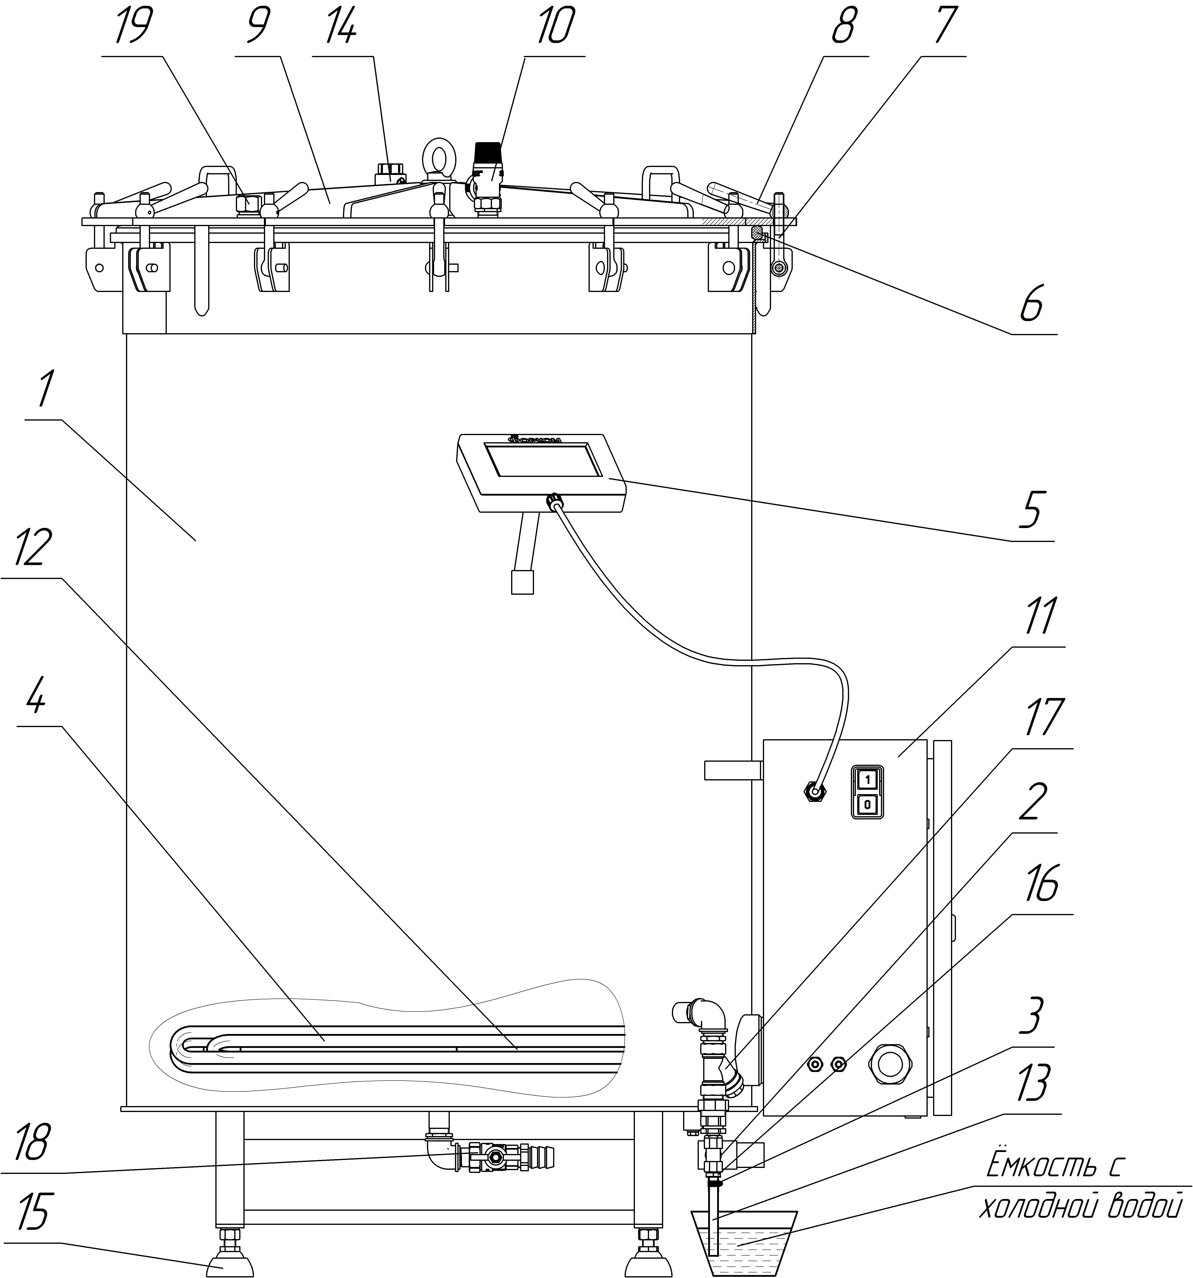
Рис. 1. Автоклав в сборе

1 – корпус  2 – клапан электромагнитный  3 – хомут  4 – трубчатый электронагреватель (блок ТЭНов)  5 – электронный блок управления (ЭБУ)  6 – прокладка резиновая  7 – болт откидной  8 – рычаг  9 – крышка в сборе с теплообменником (теплообменник условно не показан)  10 – клапан предохранительный | 11– электро-шкаф с автоматическим выключателем и пускателем  12 – датчик температуры  13 – шланг слива  14 – обратный клапан  15 – регулируемая опора  16 – штуцер  17 – фильтр  18 – кран полного слива  19– штуцера подключения водяного охлаждения

1.1.3.1 Схема установки корзин (приобретаются по особому заказу) в автоклаве показана на рис2.
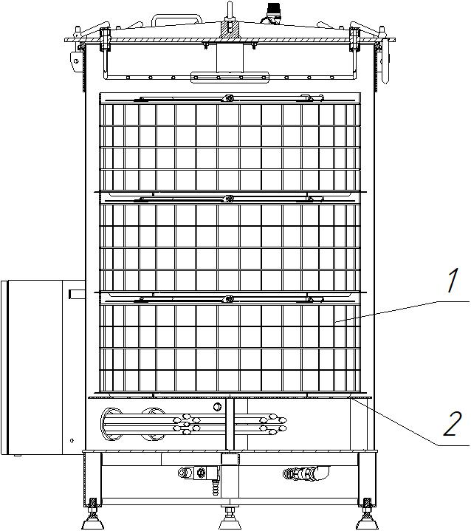

Рис. 2. Автоклав в сборе с корзинами
1 – корзина АЭ260.01.30.000 -3шт | 2 – фальшдно
1.1.3.2 Подключение теплообменника к сети с холодной водой показано на рис.3
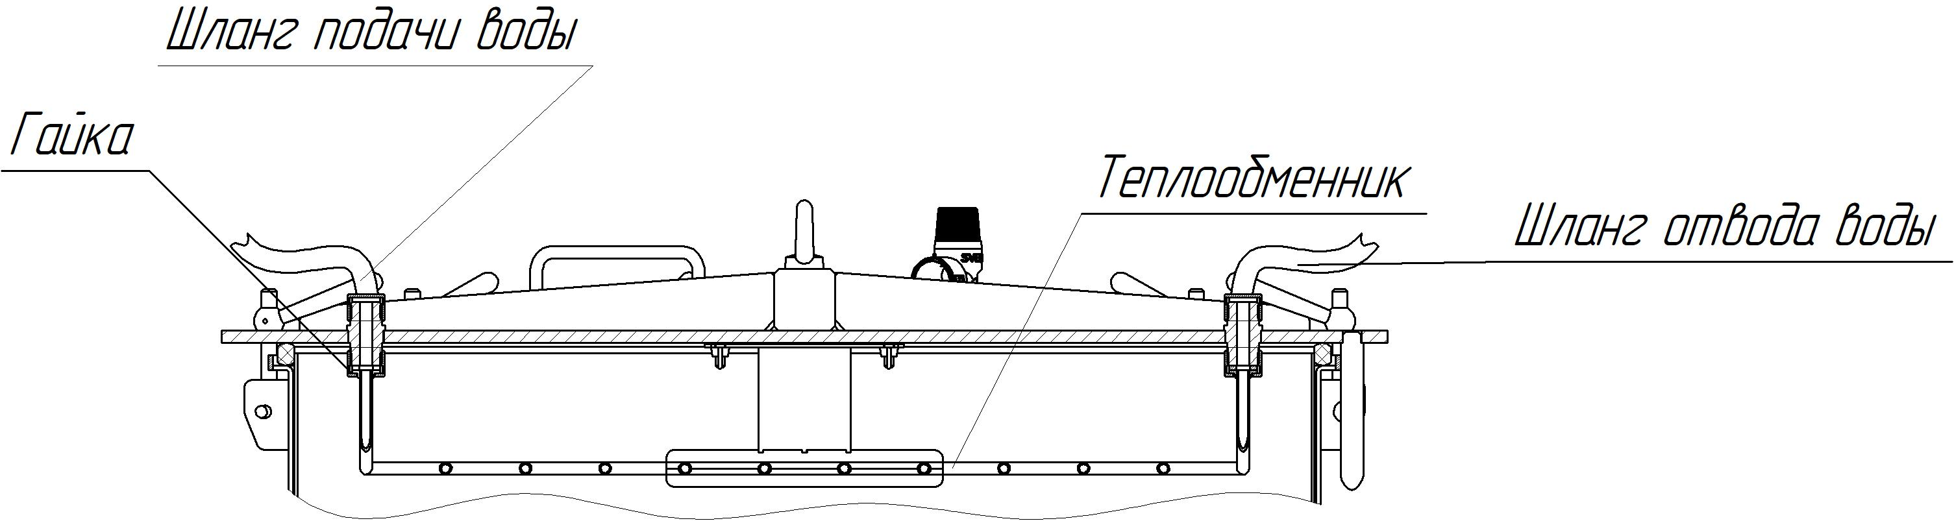
Рис. 3. Подключение теплообменника к сети с холодной водой.
Подключение теплообменника осуществляется следующим образом:
- На крышке поз. 9 (рис.1) с двух штуцеров поз. 19 открутить гайки колпачковые. К одному штуцеру подключить холодную сетевую воду используя подводку гибкую с внутренней резьбой ½ дюйма. Ко второму штуцеру подключить подводку гибкую с внутренней резьбой ½ дюйма для отвода нагретой воды в канализацию или иную емкость.
- Убедиться, что под всеми гайками установлены прокладки, проверить герметичность.

1.1.4 Устройство и работа автоклава.
Автоклав позволяет в автоматическом режиме нагреть содержимое до заданной температуры (Нагрев), выдержать установленное время при заданной температуре (Стерилизация), охладить содержимое автоклава до заданной температуры (Охлаждение) и слить воду. Для предотвращения образования вакуума при сливе воды из автоклава на крышке автоклава установлен обратный клапан поз. 14 (рис. 1). Конструкцией автоклава предусмотрена возможность принудительного охлаждения содержимого автоклава, используя теплообменник. Подробное описание работы автоклава см. в разделе «Использование автоклава».

1.1.5 Маркировка автоклава.
На основании автоклава прикреплена табличка, на которой указано:
- предприятие-изготовитель,
- наименование изделия и технические условия,
- дата выпуска изделия
- номинальное напряжение,
- условное обозначение рода тока,
- номинальная потребляемая мощность в ваттах.

1.1.6 Упаковка.
Автоклав упаковывается в пузырчатую и стрейч-пленку и закрепляется на поддоне.

  - Использование по назначению.
1.2.1 Эксплуатационные ограничения.
К работе с автоклавом допускаются совершеннолетние лица, изучившие данное руководство по эксплуатации. Автоклав не предназначен для использования лицами (включая детей) с пониженными физическими, психическими или умственными способностями, или при отсутствии у них опыта или знаний, если они не находятся под контролем или не проинструктированы об использовании прибора лицом, ответственным за их безопасность. Дети должны находиться под присмотром для недопущения игры с прибором.

Внимание! Поверхности деталей автоклава могут быть покрыты защитной пленкой. Перед началом работы удалите пленку, протрите все поверхности влажной ветошью и оботрите их насухо. Не допускайте мытья автоклава с использованием большого количества воды во избежание попадания жидкости на электронный блок управления и электро-шкаф.
Внимание! Принять меры по предотвращению образования накипи и отложению солей на внутренней поверхности корпуса автоклава, ТЭНа и сливного клапана. Для удаления пятен с поверхности нержавейки используйте мыльный раствор или спиртосодержащую жидкость. Для очистки стойких загрязнений используйте обычные нейлоновые губки и раствор лимонной или уксусной кислоты.
Внимание! Категорически запрещается использовать при мытье острые предметы (металлические губки). Агрессивные (едкие очистители и щелочи) или абразивные моющие средства.
Внимание! При использовании автоклава впервые или после его долгого хранения проверьте его работу в тестовом режиме, т.е. проведите стерилизацию без продуктов на воде

1.2.2 Подготовка автоклава к использованию.
1.2.2.1 Требования безопасности
Конструкция автоклава разработана с учетом требований безопасности ГОСТ IEC 60335-1-2015
По типу защиты от поражения электрическим током автоклав относится к классу І согласно ГОСТ IEC 60335-1-2015 и должен подключаться к электрической сети через розетку с заземляющим контактом.
Для установки розетки с заземляющим контактом необходимо обратиться к квалифицированному электрику. Розетка должна быть установлена в месте, доступном для экстренного отключения автоклава от внешней электрической сети. В случае отсутствия розетки с заземляющим контактом, заземление автоклава обеспечить через заземляющий зажим на корпусе ( ) гибким проводом сечением не менее 10 мм².
Внимание! При установке розетки обратить особое внимание на правильное подключение нейтрали.
Розетка должна быть установлена в месте, доступном для экстренного отключения автоклава от внешней электрической сети.
Внимание! Электрическая сеть должна быть рассчитана на ток не менее 63А, и иметь автомат защиты на ток не менее 63А.
Внимание! Запрещается включать автоклав без заполнения водой его корпуса во избежание выхода из строя ТЭНа.
После слива воды с помощью электромагнитного клапана в корпусе автоклава должна остаться часть воды, покрывающая ТЭН для защиты от случайных подключений его к электроэнергии. После отключения автоклава от электросети эту воду необходимо слить. Через кран полного слива поз 18 (рис.1)
Запрещается оставлять без присмотра работающий автоклав.
Для защиты от брызг и пара при сливе воды с температурой свыше 100 ^{о}С, конец шланга слива поз. 13 (рис.1) опустить в ведро (или другую ёмкость) с небольшим количеством холодной воды (водяной затвор) и закрепить его (например, привязав шланг к ручке ведра), иначе возможны хаотичные движения шланга с выбросом пара и горячей воды в разные стороны в первые минуты слива воды.
Осмотр корпуса автоклава, заливку воды, санитарную обработку после работы следует производить только после отключения автоклава от сети. Для этого следует вынуть вилку из розетки.
Во время работы автоклава:
- не прикасаться к горячим поверхностям автоклава;
- не наклонять, не перемещать и не поднимать автоклав;
- не вывинчивать рычаги зажима крышки поз. 8 (рис. 1) автоклава;
- проверить работу предохранительного клапана, при достижении температуры 60°...70° повернуть головку клапана до щелчка, при этом должна вырваться наружу струя воздуха, если этого не произошло немедленно остановить процесс стерилизации и, после остывания автоклава заменить клапан.
При возникновении отклонений в работе автоклава согласно разделу «Устранение отказов, повреждений и их последствий» необходимо:
- нажать кнопку «СТОП»
- отключить автоклав от сети;
- при необходимости сбросить давление в автоклаве, повернув головку предохранительного клапана поз. 10 (рис.1), до полного прекращения выхода пара (для предотвращения попадания пара на руку одеть защитную перчатку);
- вывинтить рычаги поз. 8 (рис. 1), отбросить откидные болты поз. 7 и снять крышку поз. 9;
- вынуть содержимое из корпуса автоклава при необходимости, предварительно слив воду;
- выявить причину неисправности согласно разделу настоящего руководства «Возможные неисправности и способы их устранения»;
- устранить неисправность;
- продолжить работу (начать цикл заново).
При продолжительном отключении электроэнергии во время работы автоклава, процесс стерилизации необходимо начать заново после подачи электроэнергии.
При повреждении шнура питания во избежание опасности его должен заменить изготовитель или его агент, или аналогичное квалифицированное лицо.
В случае травления пара через предохранительный клапан при температуре ниже 115°, необходимо выключить нагрев автоклава, охладить его, и проверить работоспособность предохранительного клапана.
Внимание! Категорически запрещается вносить изменения в конструкцию автоклава, в том числе глушить выходное отверстие предохранительного клапана.
Безопасность автоклава гарантируется только при соблюдении правил пользования и при использовании его по прямому назначению.

1.2.2.2 Описание подготовки к работе электронного блока управления (ЭБУ).
ЭБУ предназначен для автоматизации процесса приготовления продуктов в автоклаве.
ЭБУ позволяет в автоматическом режиме нагреть содержимое автоклава до заданной температуры, выдержать установленное время при заданной температуре, охладить содержимое автоклава до заданной температуры (если этот этап не нужен при приготовлении, его можно пропустить) и слить воду из автоклава (если этот этап не нужен при приготовлении, его можно пропустить). Возможность принудительного охлаждения содержимого автоклава, применяя теплообменник, позволяет не сливать воду, а использовать повторно горячую воду.
ЭБУ состоит из микропроцессорного блока с сенсорным дисплеем и разъёмом подключения шлейфа ЭБУ. На лицевой панели находится сенсорный дисплей с сенсорной панелью.

1.2.2.3 Подготовка к работе в режиме «Банка» при автоклавировании продуктов в стеклянных банках с завинчивающимися крышками «твист-офф» и в жестяных банках.
Новый автоклав или автоклав после длительного хранения следует перед применением вымыть.
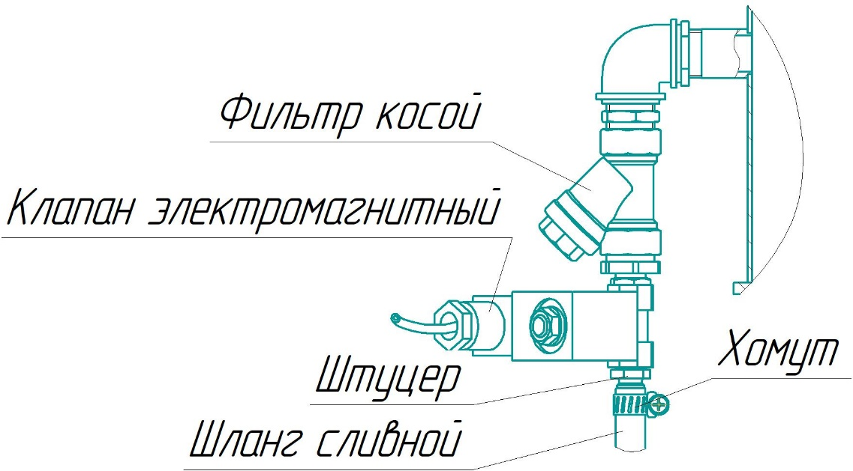
Закрепить ЭБУ поз.5 (рис.1) на корпусе поз. 1(рис.1) автоклава и соединить разъём шлейфа на ЭБУ с ответной частью разъёма на электро-шкафу.
Рис. 4. Установка электромагнитного клапана

Вкрутить штуцер (рис. 4) в клапан. Надеть конец сливного шланга на штуцер и закрепить его хомутом, другой конец опустить в ведро (или другую ёмкость) с небольшим количеством холодной воды и закрепить его (например, привязав шланг к ручке ведра). Для удобства удаления выливаемой воды заранее установить рядом вторую пустую емкость.
Подготовить продукты согласно «Технологической инструкции производства консервов в автоклаве» или иных рецептов, расфасовать их по банкам и укупорить банки.
Поместить банки на фальшдно поз. 4 (рис. 2), или в корзины поз. 1, 2 и 3
Данные по вместимости автоклава при использовании жестяных банок приведены в таблице 1.2.2.3
Таблица 1.2.2.3
Обозначение банки по ГОСТ 5981-88 | Кол-во ярусов | Ориентировочная вместимость – количество банок,  устанавливаемых на фальшдно шт.
9 | 1 | 56
9 | 9 | 504
46 | 1 | 56
46 | 6 | 336
Налить в корпус поз. 1 (рис.1) воду, при этом уровень воды должен быть на 55 см ниже края корпуса автоклава, и полностью покрывать банки или корзины, при этом уровень воды будет оптимален для работы теплообменника. Для повышения качества консервируемых продуктов и сокращения времени нагрева рекомендуется наливать воду в автоклав с температурой 60⁰ С.
Закрыть автоклав крышкой поз. 9 (рис. 1) и надёжно закрепить её с помощью откидных болтов поз. 7 и рычагов поз. 8, равномерно крест-накрест затягивая рычаги. Затяжку производить без подручных средств, момент затяжки ~ 10Нм.
Убедиться в том, что предохранительный клапан закрыт, для чего необходимо повернуть его головку до щелчка.
Убедиться в том, что обратный клапан исправен, для чего необходимо визуально осмотреть заслонку, убедится в ее целостности, нажать на стержень, после чего заслонка должна вернуться в исходное положение.

1.2.2.4 Подготовка к работе в режиме «Реторт» при автоклавировании продуктов в реторт-пакетах.
Новый автоклав или автоклав после длительного хранения следует перед применением вымыть.
Закрепить ЭБУ поз.5 (рис.1) на корпусе поз. 1 автоклава и соединить разъём шлейфа на ЭБУ с ответной частью разъёма на электро-шкафу.
Вкрутить штуцер (рис. 4) в клапан. Надеть конец сливного шланга на штуцер и закрепить его хомутом, другой конец опустить в ведро (или другую ёмкость) с небольшим количеством холодной воды и закрепить его (например, привязав шланг к ручке ведра). Для удобства удаления выливаемой воды заранее установить рядом вторую пустую емкость.
Подготовить продукты согласно «Технологической инструкции производства консервов в автоклаве» или иных рецептов, расфасовать по реторт-пакетам и запаять их.
Для более удобного погружения реторт-пакетов в автоклав предусмотрено использование корзин рис.2. Уложить реторт-пакеты в корзины, заполняя ими не более чем на ¾ от объема корзины во избежание деформации корзины и повреждения реторт-пакетов, так как в процессе стерилизации пакеты могут раздуваться. Нижняя корзина устанавливается, на фальшдно, а последующие друг на друга, выдерживая зазор между стенкой корпуса и корзинами не менее 1 см
Налить в корпус 1 (рис.1) воду, при этом уровень воды должен быть на 55 см ниже края корпуса автоклава, и полностью покрывать корзины, при этом уровень воды будет оптимален для работы теплообменника. Для повышения качества консервируемых продуктов и сокращения времени нагрева рекомендуется наливать воду в автоклав с температурой 60⁰ С.

1.2.2.5 Подготовка приготовления продуктов в режимах «Су-вид», «Ступенчатая» и «Прочее» при автоклавировании.
Новый автоклав или автоклав после длительного хранения следует перед применением вымыть.
Закрепить ЭБУ поз.5 (рис.1) на корпусе поз. 1 автоклава и соединить разъём шлейфа на ЭБУ с ответной частью разъёма на электро-шкафу.
Вкрутить штуцер (рис. 4) в клапан. Надеть конец сливного шланга на штуцер и закрепить его хомутом, другой конец опустить в ведро (или другую ёмкость) с небольшим количеством холодной воды и закрепить его (например, привязав шланг к ручке ведра). Для удобства удаления выливаемой воды заранее установить рядом вторую пустую емкость.
Приготовить продукты согласно «Технологической инструкции производства консервов в автоклаве» или иных рецептов, расфасовать по вакуумным пакетам или иным упаковкам, предназначенным для приготовления продуктов в автоклаве, укупорить их.
Для более удобного погружения и вынимания приготавливаемых продуктов в автоклав предусмотрено использование корзин рис.2. Уложить упаковки с продуктами в корзины, заполняя ими не более чем на ¾ от объема во избежание деформации корзины и повреждения упаковки, так как в процессе приготовления упаковка с приготавливаемыми продуктами могут раздуваться. Корзины уложить согласно п 1.2.2.4.

Налить в корпус поз. 1 (рис.1) воду, при этом уровень воды должен быть на 55 см ниже края корпуса автоклава, и полностью покрывать банки или корзины, при этом уровень воды будет оптимален для работы теплообменника. Для повышения качества консервируемых продуктов и сокращения времени нагрева рекомендуется наливать воду в автоклав с температурой 60⁰ С.

1.2.3 Использование автоклава.
1.2.3.1 Использование автоклава в режиме приготовления «Банка» или «Реторт».
Включить вилку автоклава в штатную розетку, включить пускатель на электро-шкафу 11 (рис.1) автоклава.
ЭБУ включится, издаёт короткий звуковой сигнал и появится приветственный экран на сенсорном дисплее (рис 5).

Рис. 5. Приветственный экран на сенсорном дисплее ЭБУ

Чтобы приготовить продукт, коснитесь пальцем сенсорной кнопки (далее кнопки) «ГОТОВИТЬ», на сенсорном дисплее (далее дисплее). При касании кнопок, ЭБУ всегда издаёт короткий звуковой сигнал. После этого на дисплее ЭБУ отобразится меню «ВЫБОР РЕЖИМА», где в зависимости от приготавливаемого продукта и упаковки можно выбрать режим приготовления: «БАНКА», «РЕТОРТ», «СУ-ВИД», «СТУПЕНЧАТАЯ» и «ПРОЧЕЕ» (рис. 6). В текущем сеансе, до окончания приготовления, ЭБУ запоминает и выделяет выбор режима чёрной чертой внизу кнопки.

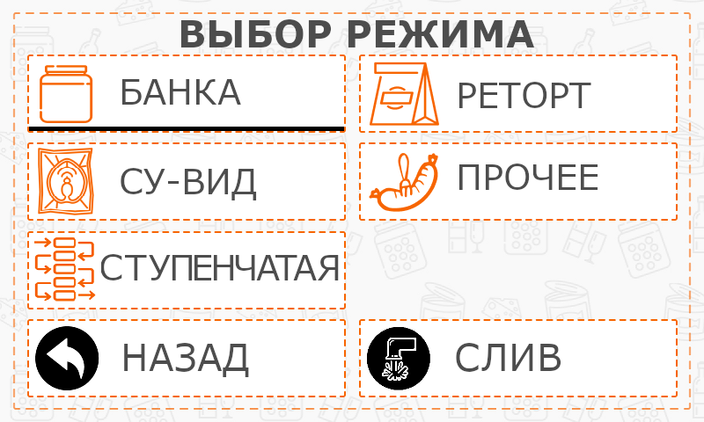
Рис. 6. Меню выбора режимов приготовления в автоклаве.

Кнопка «НАЗАД» возвращает к предыдущему пункту меню (рис. 6).
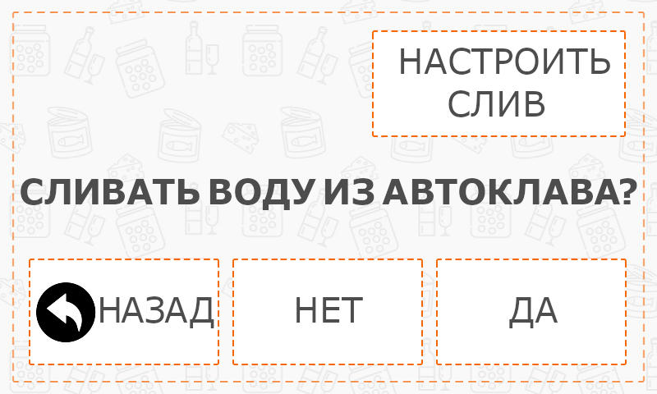
Рис. 7. Меню управления сливом воды в автоклаве.

Кнопка «СЛИВ» переходит в меню управления сливом воды (рис. 7). В меню управления сливом можно настроить слив воды после приготовления продуктов или слить воду из автоклава в данный момент. Для этого коснитесь кнопки «ДА». ЭБУ включит электромагнитный клапан слива воды и перейдёт в меню «ИДЁТ СЛИВ ВОДЫ ИЗ АВТОКЛАВА» (рис. 8). Чтобы остановить слив воды коснитесь кнопки «ОСТАНОВИТЬ». Слив воды прекратится и ЭБУ перейдёт в меню управления сливом воды. Если в процессе работы автоклава по технологии приготовления в конце работы программы ненужно слить воду, то нужно отключить автоматический слив воды, коснувшись кнопки «НАСТРОИТЬ СЛИВ».
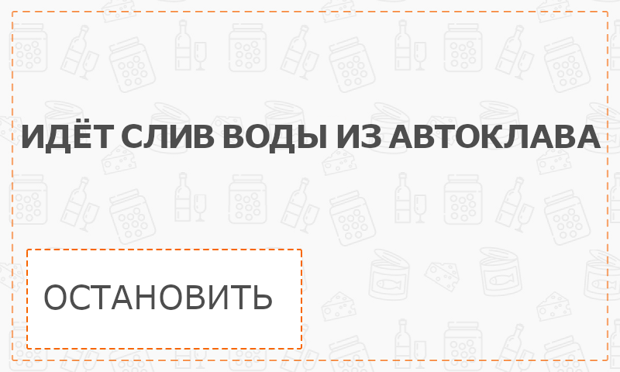
Рис. 8. Меню слива воды из автоклава.

В появившемся меню «НАСТРОЙКИ АВТОМАТИЧЕСКОГО СЛИВА», можно включить или отключить автоматический слив воды, коснитесь кнопки «ВКЛЮЧЕН» или «ОТКЛЮЧЕН» (рис.9). Эта настройка сохраняется до выключения питания автоклава. После включения питания автоматический слив всегда включен.

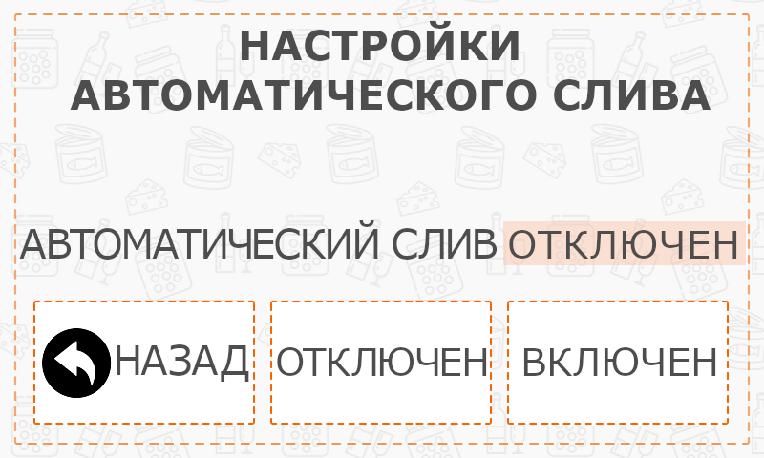
Рис. 9. Настройки автоматического слива воды из автоклава.

После выбора режима «БАНКА» или «РЕТОРТ» появится меню выбора продукта: «МЯСО», «ПТИЦА», «РЫБА», «ДЖЕМЫ», «ОВОЩИ», «ПАШТЕТЫ» и «КОМПОТ» (рис. 10). В текущем сеансе, до окончания приготовления, ЭБУ запоминает и выделяет выбор приготавливаемого продукта чёрной чертой внизу кнопки.
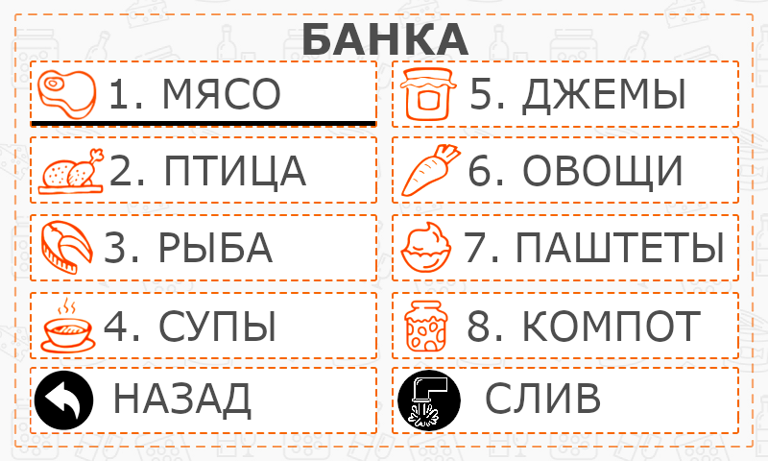
Рис. 10. Меню выбора приготавливаемого продукта.

После выбора приготавливаемого продукта коснеем кнопки с нужным продуктом, появится меню с выбранным режимом и продуктом приготовления (рис. 11).
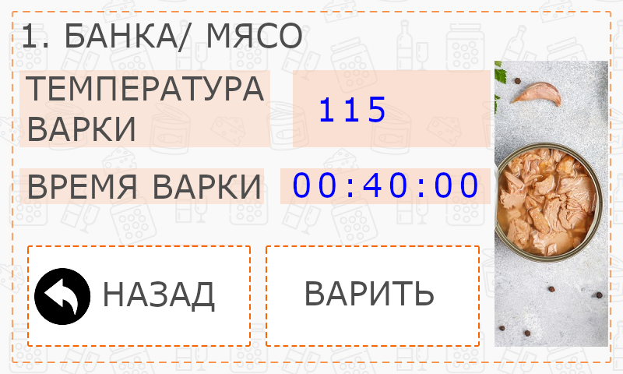
Рис. 11. Меню режима приготовления продукта.

В этом меню отображаются следующие пункты:
– «ТЕМПЕРАТУРА ПРИГОТОВЛЕНИЯ» – температура, до которой будет нагрет продукт, «ВРЕМЯ ПРИГОТОВЛЕНИЯ» – время в течение, которого продукт будет выдержан при заданной температуре приготовления (температура задаётся и измеряется в градусах Цельсия);
– «ТЕМПЕРАТУРА СЛИВА ВОДЫ» – температура, при которой откроется сливной клапан и будет осуществлен слив воды после остывания продукта (время задаётся в формате - часы : минуты : секунды).
.
В режиме «БАНКА» и «РЕТОРТ» отображаются только пункты меню «ТЕМПЕРАТУРА ПРИГОТОВЛЕНИЯ» и «ВРЕМЯ ПРИГОТОВЛЕНИЯ». «ТЕМПЕРАТУРА СЛИВА ВОДЫ» задаётся по умолчанию:
– для режима «БАНКА» – температура слива воды равна температуре приготовления;
– для режима «РЕТОРТ» – температуре слива воды равна 80 ºС .
При необходимости температуру приготовления можно изменить. Для этого коснитесь параметра температуры, в открывшемся меню (рис.12) выберете необходимую температуру, следующими способами:
– однократным касанием кнопок «+» или «–» можно изменять текущее значение температуры соответственно увеличив или уменьшив на 1 градус Цельсия и таким образом выбрав необходимую температуру;
– ввести необходимое значение температуры цифровыми кнопками с клавиатуры меню.
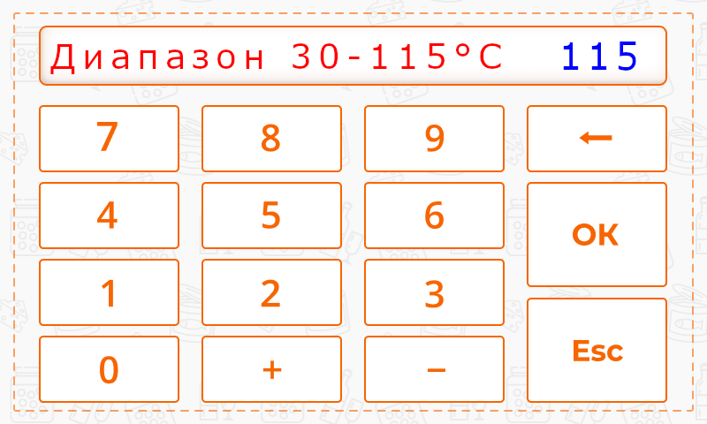
Рис. 12. Меню редактирования температуры приготовления продукта.

Диапазон допустимых температур, которые можно настроить 30 – 115 ºС. Нажатием кнопки «←» удалится последняя цифра введения параметра температуры, нажатием кнопки «Esc» будет совершен выход из меню редактирования температуры, без сохранения изменения параметра температуры в меню режима приготовления продукта, нажатием кнопки «ОК» будет совершен выход из меню редактирования температуры, сохранив изменения параметра температуры в меню режима приготовления продукта.
При необходимости время приготовления так же можно изменить. Для этого коснитесь параметра времени, в открывшемся меню (рис.13) выберете необходимую температуру, следующими способами:
– однократным касанием кнопок «+» или «–» можно изменять значение часов, текущего значение времени приготовления соответственно увеличив или уменьшив на 1 час, далее коснувшись значения минут касанием кнопок «+» или «–» можно изменять значение минут, аналогичным способом можно выбрать и значение секунд, и таким образом выбрав необходимый параметр времени;
– ввести необходимое значение времени цифровыми кнопками с клавиатуры меню, в следующем формате начиная с десятков часов и далее до единиц секунд.
Максимально возможное время 18 часов 12 минут 15 секунд.

Нажатием кнопки «Esc» будет совершен выход из меню редактирования времени приготовления, без сохранения изменения параметра времени в меню режима приготовления продукта, нажатием кнопки «ОК» будет совершен выход из меню редактирования времени, сохранив изменения параметра времени приготовления в меню режима приготовления продукта.
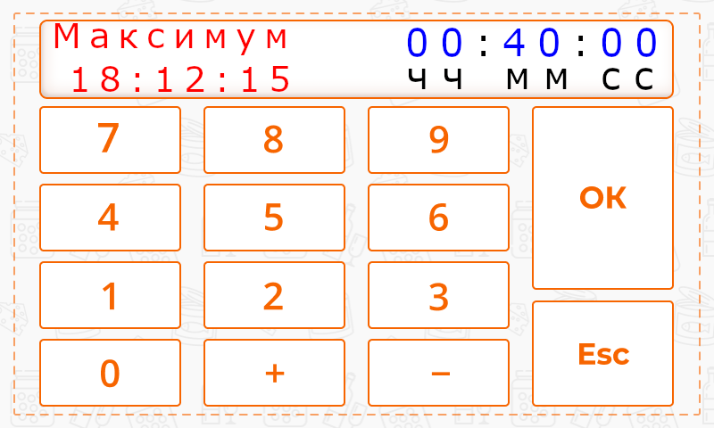
Рис. 13. Меню редактирования времени приготовления продукта.

Изменение параметров температуры приготовления и времени приготовления в режимах «БАНКА» и «РЕТОРТ» сохраняются только на время текущей работы автоклава, а не во встроенную память, как в других режимах.
Внимание! В программы ЭБУ заложены данные о режимах стерилизации на максимальные объемы банок. В случае использования банок меньшего объема стерилизацию проводить в режиме «Прочие».
Фиксированные режимы стерилизации на электронном блоке управления
Таблица 1.2.3
Наименование консервов | Режимы стерилизации
Наименование консервов | Температура, ^{о}С | Время выдержки, мин
Мясо | 115 | 40
Птица | 113 | 35
Рыба | 115 | 30
Супы | 105 | 40
Джемы | 100 | 20
Овощи | 100 | 25
Паштеты | 115 | 45
Компот | 100 | 20

Что бы начать приготовление продукта в выбранном режиме, в меню с параметрами приготовления коснитесь кнопки «ГОТОВИТЬ/ВАРИТЬ». В открывшемся меню «УДОСТОВЕРТЕСЬ, ЧТО АВТОКЛАВ НАПОЛНЕН ВОДОЙ», вверху указано состояние автоматического слива воды, (включен или отключен) (рис.14).
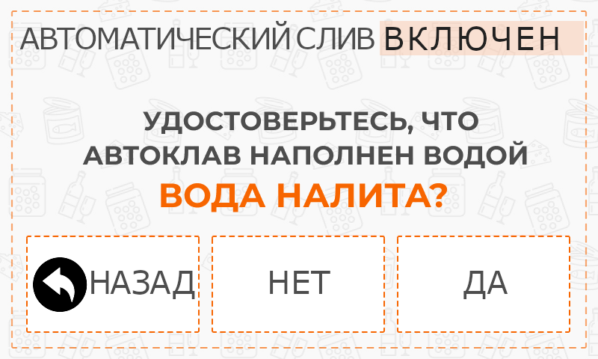
Рис. 14. Меню подтверждения наполнения водой автоклава.

Убедитесь, что вода налита, и коснитесь кнопки «ДА». Если вода отсутствует, коснитесь кнопки «НЕТ», наполните автоклав водой и коснитесь кнопки «ДА». После этого ЭБУ издаст длинный звуковой сигнал, и начнётся этап «НАГРЕВ» приготовления продукта по заданным параметрам нагрева, времени приготовления и времени слива воды.
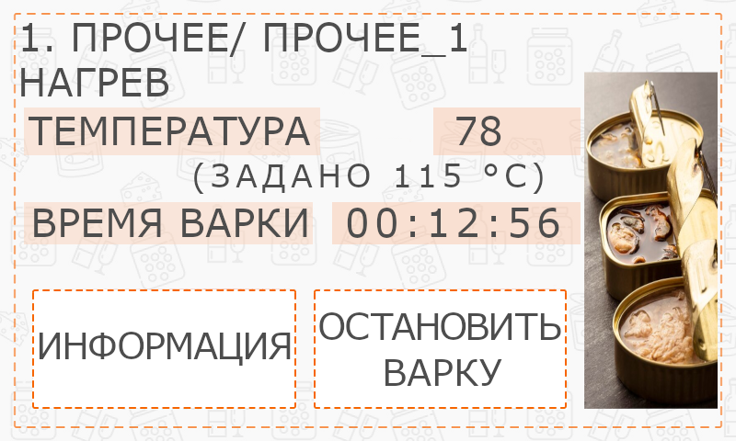
Рис. 15. Информационное окно процесса приготовления продукта этап «НАГРЕВ».

В появившемся информационном окне процесса приготовления продукта этапа «НАГРЕВ», отображаемый параметр температуры – это текущая измеренная температура содержимого автоклава, и параметр «ЗАДАНО» – это заданное значение температуры этапа «НАГРЕВ» (рис. 15). Также отображается значение времени приготовления – это время, прошедшее с начала этапа «НАГРЕВ».
В случае если необходимо остановить процесс приготовления коснитесь кнопки «ОСТАНОВИТЬ ПРИГОТОВЛЕНИЕ/ВАРКУ», в открывшемся меню будет отображен выбранный режимом приготовления.
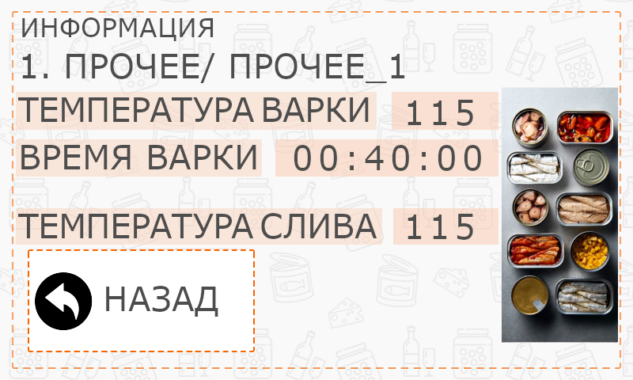
Рис. 16. Информационное окно режимов приготовления продукта.

Если в процессе приготовления необходимо узнать параметры режима приготовления, то коснитесь кнопки «ИНФОРМАЦИЯ», в открывшемся информационном окне будут показаны все заданные параметры приготовления продукта (рис 16). При этом процесс приготовления в штатном режиме. При переходе от одного этапа к другому (например, после охлаждения к сливу) окно информации будет автоматически закрыто и показан режим текущего приготовления.
Что бы вернуться к окну текущего режима приготовления коснитесь кнопки «НАЗАД».
После нагрева автоклав переходит в режим стерилизации.
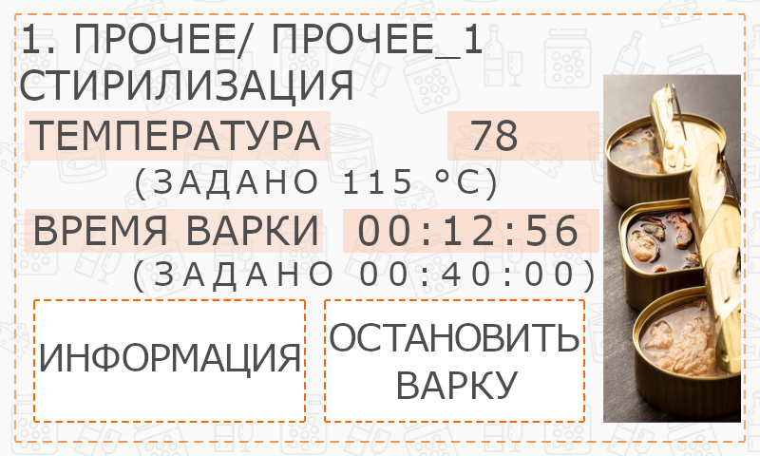
Рис. 17. Информационное окно процесса приготовления продукта этап «СТЕРИЛИЗАЦИЯ».

В окне этапа «СТЕРИЛИЗАЦИЯ» отображается ТЕМПЕРАТУРА - это текущая измеренная температура и (ЗАДАНО температура) – это заданное значение температуры этапа «СТЕРИЛИЗАЦИЯ». Также отображается значение времени приготовления – это время, оставшееся до конца этапа «СТЕРИЛИЗАЦИЯ», и «ЗАДАНО»–приготовления продукта в этапе «СТЕРИЛИЗАЦИЯ» (Рис. 17).
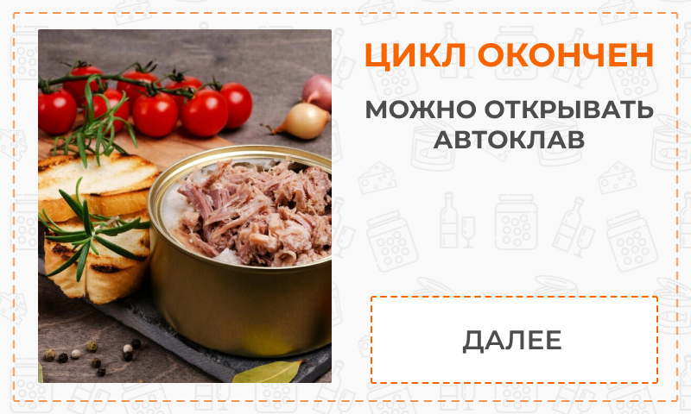
Рис. 18. Информационное окно «ЦИКЛ ОКНОЧЕН».

После этапа «СТЕРИЛИЗАЦИЯ» следует этап «ОХЛАЖДЕНИЕ» (если оно требуется) или слив. Охлаждение автоклава может быть естественным или принудительным (через теплообменник).
При переходе от этапа к этапу, ЭБУ издаёт длинный звуковой сигнал.
После окончания процесса приготовления (когда автоклав остынет до 50 ºС) появится информационное окно «ЦИКЛ ОКОНЧЕН» и будет звучать периодический звуковой сигнал (Рис. 18).
Внимание! Перед снятием крышки рекомендуется повернуть головку предохранительного клапана поз. 6 (рис.1) и выпустить остатки пара из автоклава.
Выкрутить рычаги поз. 8 (рис.1), отбросить откидные болты поз. 7 и снять крышку поз. 9.
Извлечь корзины из автоклава и установить в безопасное место для дальнейшего остывания.
Внимание! Жестяные банки после стерилизации обязательно вынуть из автоклава и поставить остывать в сухое место, иначе банки начнут «ржаветь».
После остывания банок в кассете до комнатной температуры открутить гайки поз. 3 (рис.2), снять крышку поз. 2, вынуть банки и проверить состояние банок и крышек на них на прочность укупорки.
ПРОЦЕСС СТЕРИЛИЗАЦИИ ЗАВЕРШЕН !
После окончания стерилизации:
- отсоединить шлейфа ЭБУ от ответной части разъема на электро-шкафу и снять ЭБУ с кронштейном;
- отсоединить гибкие шланги подвода и отвода воды, слить воду из теплообменника;
- открутить рычаги крепления крышки автоклава, снять крышку;
- слить остатки воды из корпуса автоклава через кран полного слива поз 18 (рис. 1);
- промыть корпус, крышку, теплообменник, трубки и предохранительный клапан холодной водой, протереть их ветошью, дать просохнуть;
- протереть наружные поверхности корпуса влажной тряпкой.
В случае затруднения слива воды, перед следующей запуском автоклава необходимо промыть сетку фильтра поз. 17 (рис. 1). Для этого необходимо из фильтра выкрутить пробку (против часовой стрелки), вынуть сетку, тщательно промыть ее проточной водой. После чистки и мойки установить сетку на место и закрутить пробку.

1.2.3.2 Использование автоклава в режиме приготовления «Су-вид» или «Прочее».
Чтобы приготовить продукт, режиме «СУ-ВИД» или «ПРОЧЕЕ» выберете соответствующий пункт меню (рис. 6). В текущем сеансе, до окончания приготовления, ЭБУ запоминает и выделяет выбор режима чёрной чертой внизу кнопки.
Кнопка «НАЗАД» возвращает к предыдущему пункту меню (рис. 6).
После задания параметра слива воды следует выбрать режим «СУ-ВИД», появится меню выбора продукта: «МЯСО», «ПТИЦА», «РЫБА», «ДЖЕМЫ», «ОВОЩИ», «ПАШТЕТЫ» и «КОМПОТ». В текущем сеансе, до окончания приготовления, ЭБУ запоминает и выделяет выбор приготавливаемого продукта чёрной чертой внизу кнопки. После выбора режима «ПРОЧЕЕ» появится меню программируемых программ: «ПРОЧЕЕ 1» «ПРОЧЕЕ 2» и т.д. После задания параметров температуры приготовления продукта, времени приготовления продукта и температуры слива воды коснувшись кнопки «Сохранить» программа будет сохранена во внутреннюю память ЭБУ В текущем сеансе, до окончания приготовления, ЭБУ запоминает и выделяет выбор приготавливаемого продукта чёрной чертой внизу кнопки.
Что бы начать приготовление продукта в выбранном режиме, в меню с параметрами приготовления коснитесь кнопки «ГОТОВИТЬ/ВАРИТЬ». В открывшемся меню «УДОСТОВЕРТЕСЬ, ЧТО АВТОКЛАВ НАПОЛНЕН ВОДОЙ», вверху указано состояние автоматического слива воды, (включен или отключен) (рис.14).
Убедитесь, что вода налита, и коснитесь кнопки «ДА». Если вода отсутствует, коснитесь кнопки «НЕТ», наполните автоклав водой и коснитесь кнопки «ДА». После этого ЭБУ издаст длинный звуковой сигнал, и начнётся этап «НАГРЕВ» приготовления продукта по заданным параметрам нагрева, времени приготовления и времени слива воды.
Процесс приготовления продукта будет аналогичен процессу приготовления продукта в режиме «БАНКА» или «РЕТОРТ» с соответствующими этапами.
Если в процессе приготовления необходимо узнать параметры режима приготовления, то коснитесь кнопки «ИНФОРМАЦИЯ», в открывшемся информационном окне будут показаны все заданные параметры приготовления продукта. При этом процесс приготовления в штатном режиме. При переходе от одного этапа к другому информационное окно будет автоматически закрыто и показан режим текущего приготовления.
Что бы вернуться к окну текущего режима приготовления коснитесь кнопки «НАЗАД».
После окончания процесса приготовления будет так же проинформирован соответствующим информационным окном и продублирован звуковым сигналом.

1.2.3.3 Использование автоклава в режиме приготовления «Ступенчатая».
Чтобы приготовить продукт, режиме «СТУПЕНЧАТАЯ» выберете соответствующий пункт меню (рис. 6). В появившемся списке этапов приготовления отобразятся параметры приготовления. При необходимости корректировки режимов приготовлениям коснитесь кнопки «НАСТРОИТЬ» (Рис.19).
В появившемся меню настройки этапа «1» можно настроить температуру приготовления и время приготовления. После окончания программирования этапа «1», коснитесь кнопки «СЛЕДУЮЩИЙ ЭТАП» (Рис. 20). Так можно настроить все пять этапов.
Что бы вернуться к настройкам предыдущего этапа коснитесь кнопки «НАЗАД». В этапе 1 при касании кнопки «НАЗАД» откроется меню с параметрами выбранного режима приготовления.
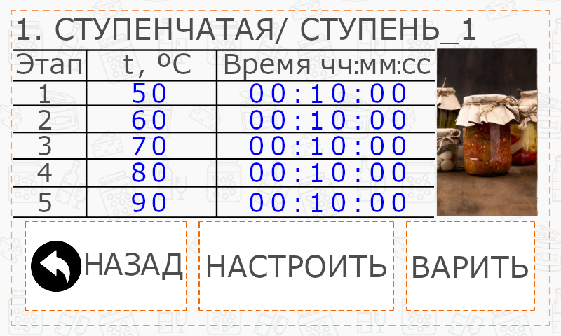
Рис. 19. Меню параметров приготовления режима «СТУПЕНЧАТАЯ».

Если в меню с параметрами приготовления необходимо перейти откорректировать конкретный этап, то коснитесь необходимого номера этапа, в котором необходимо отредактировать параметры приготовления, внесите корректировку и коснитесь кнопки «СЛЕДУЮЩИЙ ЭТАП», это сохранит корректировку.
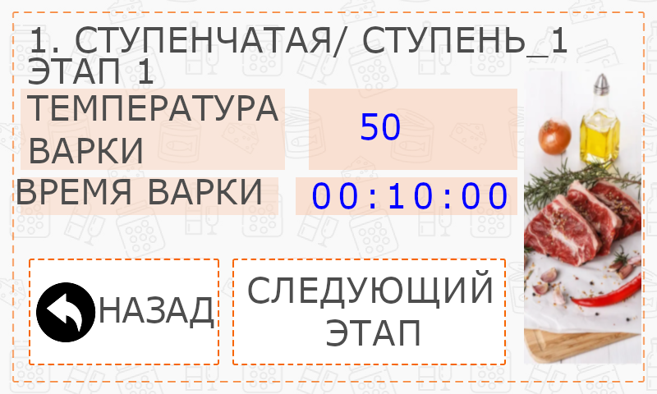
Рис. 20. Меню настройки первого этапа режима «СТУПЕНЧАТАЯ».

Что бы начать приготовление продукта в выбранном режиме, в меню с параметрами приготовления коснитесь кнопки «ГОТОВИТЬ/ВАРИТЬ». В открывшемся меню «УДОСТОВЕРТЕСЬ, ЧТО АВТОКЛАВ НАПОЛНЕН ВОДОЙ» вверху указано состояние автоматического слива воды, (включен или отключен). Убедитесь, что вода налита, и коснитесь кнопки «ДА». Если вода отсутствует, коснитесь кнопки «НЕТ», наполните автоклав водой и коснитесь кнопки «ДА». После этого ЭБУ издаст длинный звуковой сигнал, и начнётся этап «1», далее этапа «2» и так до этапа «5».
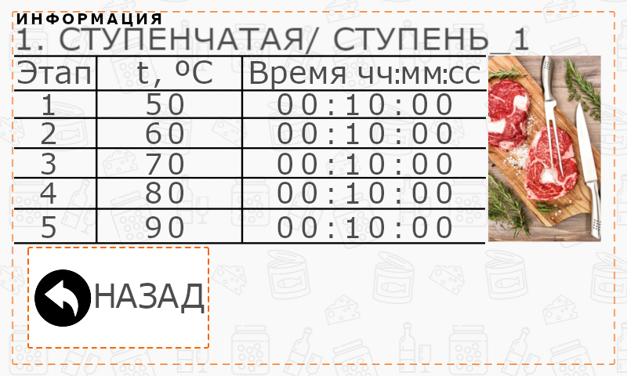
Рис. 21. Информационное окно режимов приготовления продукта в режиме «СТУПЕНЧАТАЯ».

Если в процессе приготовления необходимо узнать параметры режима приготовления, то коснитесь кнопки «ИНФОРМАЦИЯ», в открывшемся информационном окне будут показаны все заданные параметры приготовления продукта (Рис.21). При этом процесс приготовления в штатном режиме. При переходе от одного этапа к другому информационное окно будет автоматически закрыто и показан режим текущего приготовления.
Что бы вернуться к окну текущего режима приготовления коснитесь кнопки «НАЗАД».
По окончания этапа «5» процесс приготовления прекратиться, и появится информационное окно «ЦИКЛ ОКОНЧЕН» и будет звучать периодический звуковой сигнал.
Что бы узнать информацию о ООО «Форком» и настроить яркость экрана, на приветственном экране коснитесь кнопку» ИНФОРМАЦИЯ О ФОРКОМ» (рис.22). В появившемся окне будет отображена информация о ООО «Форком».

Рис. 22. Информационное окно «ИНФОРМАЦИЯ О ФОРКОМ».

Что бы настроить яркость экрана в окне «ИНФОРМАЦИЯ О ФОРКОМ» коснитесь кнопки «НАСТРОЙКИ» (Рис.23). В меню «НАСТРОЙКИ» отобразится ползунок «РЕГУЛИРОВАНИЕ ЯРКОСТИ» который можно двигать скользящим касанием и выбрать необходимую яркость дисплея. Текущие изменения яркости будут действовать до выключения питания, после включения питания будет восстановлено предустановленное значение яркости. Если нужно что бы установленное значение яркости сохранилось и в последующих включениях автоклава, необходимо его сохранить, для этого коснитесь кнопки «СОХРАНИТЬ».
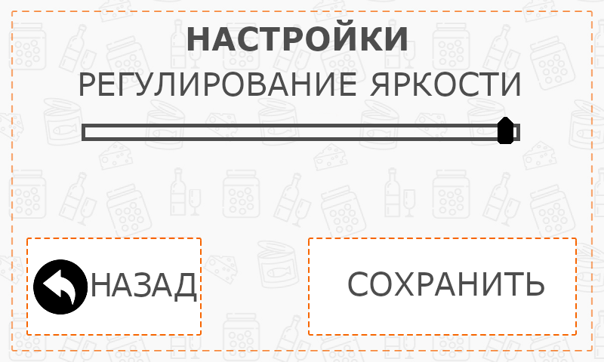
Рис. 23. Меню «НАСТРОЙКИ».
В случае если в процессе приготовления, на этапе нагрева или стерилизации, упало напряжение ниже 220В, процесс приготовления будет прерван, а автоклав выключится. После включения автоклава, на дисплее ЭБУ будет отображено информационное окно с предупреждением «ВНИМАНИЕ! ПРОЦЕСС ПРИГОТОВЛЕНИЯ БЫЛ ПРЕРВАН» с наименованием режима и этапа приготовления продукта (Рис. 24).
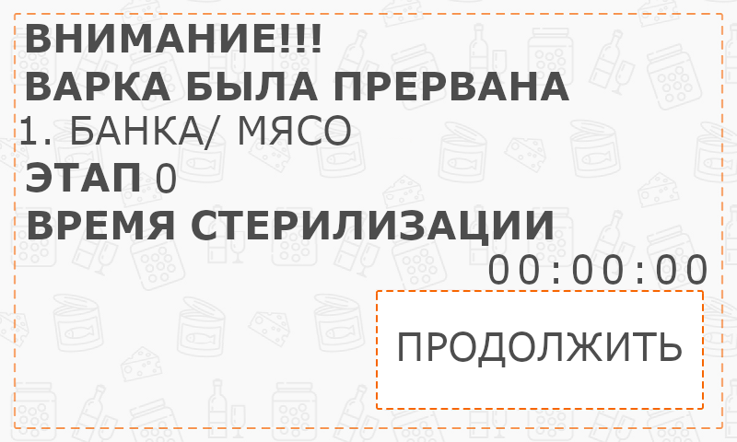
Рис. 24. Информационное окно «Процесс приготовления прерван».

Для всех режимов кроме «СТУПЕНЧАТАЯ» номер этап всегда отображается «0» (ввиду отсутствия этапов). Для режима «СТУПЕНЧАТАЯ» будет отображён номер этапа, на котором был прерван процесс приготовления. «ВРЕМЯ СТИРИЛИЗАЦИИ» – время работы режима «СТЕРИЛИЗАЦИИ» (кратно 5 минутам, если значение равно 0, значит, автоклав не нагрелся до заданной температуры). Для продолжения работы коснитесь кнопки «ПРОДОЛЖИТЬ». Режим приготовления продукта, при котором произошло прерывание работы автоклава, будет выделено чёрной чертой внизу кнопки. Это режим будет выделяться каждый раз после включения питания, пока не будет запущен новый процесс приготовления.

2 Текущий ремонт автоклава.
2.1 Общие указания.
Текущий ремонт автоклава производится персоналом завода-изготовителя или специалистами соответствующей квалификации специализированных ремонтных мастерских.
2.2 Устранение отказов, повреждений и их последствий.
При повреждении шнура питания во избежание опасности его должен заменить изготовитель или его агент, или аналогичное квалифицированное лицо.
Наиболее часто встречающиеся неисправности и их устранение отражены в табл. 2.2.
Таблица 2.2
№ | Наименование неисправностей и внешнее проявление | Вероятная причина | Способ устранения
1 | ЭБУ работает, а температура в корпусе не повышается. ЭБУ сообщает - «Нет нагрева» | Вышел из строя ТЭН или контактор КМИ-11810. | Проверить исправность электронагревателя и контактора КМИ-11810. Заменить неисправный элемент.
2 | Блок управления работает нормально, температура и давление в корпусе повышаются выше заданных параметров. Срабатывает предохранительный клапан.  ЭБУ сообщает - «Перегрев» | Контактор КМИ-11810 управления электронагревателя вышел из строя. | Проверить контактор КМИ-11810 и заменить на исправный.
3 | Из-под крышки автоклава при температуре больше 100 ^{о}С капает вода и выходит пар. | Ослабло крепление. | Отключить нагрев автоклава, дождаться остывания до 80 ^{о}С и подтянуть упоры крепления крышки.
3 |  | Проблемы с прокладкой. | Отключить нагрев автоклава дождаться остывания до 80 ^{о}С. Осмотреть прокладку крышки, очистить ее от налета и при необходимости заменить.
4 | При включении вилки автоклава в розетку на верхнем цифровом табло высвечивается «Авария датчика температуры». | Нет электрической связи с датчиком температуры DS18B20. | Проверить электрическую цепь к датчику температуры DS18B20.
4 |  | Неисправен датчик температуры DS18B20 поз.12 (рис.1). | Заменить датчик температуры DS18B20.
5 | При включении автоклава из сливного шланга капает вода (электромагнитный клапан не полностью перекрыл слив) | Под седло клапана попал посторонний предмет | Слить из автоклава воду и при включенном «сливе» продуть клапан, если не поможет, то снять с клапана катушку, разобрать клапан и почистить его (предварительно обесточив его)
В случае возникновения неисправности датчика температуры появляется информационное окно с сообщением о неисправности датчика. Необходимо отключить автоклав от сети, устранить неисправность датчика и после этого включить автоклав, сообщение о неисправности не должно появляться.

Рис. 25. Информационное окно «Процесс приготовления прерван».

3 Хранение, транспортирование, утилизация.
3.1 Хранение.
Автоклав должен храниться в сухом, закрытом помещении, в упаковке или без нее. Перед установкой автоклава на хранение и перед транспортировкой снять ЭБУ, шланги, и уложить все внутрь в корпус автоклава. При этом ЭБУ уложить в отдельную коробку, а также поместить «Руководство по эксплуатации» и «Технологическую инструкцию» в полиэтиленовый пакет и уложить в корпус автоклава. Укладывать на крышку с предохранительным и обратным клапаном какие-либо предметы категорически запрещается.
3.2 Транспортирование
Автоклав транспортируется всеми видами транспорта ТОЛЬКО В ВЕРТИКАЛЬНОМ ПОЛОЖЕНИИ, не допускаются резкие встряхивания, кантовка, загрязнение, механические повреждения и попадание влаги на автоклав.
При нарушении указанного правила, завод-изготовитель не несет ответственности за сохранность автоклава.
3.3 Утилизация.
Отслуживший свой срок автоклав необходимо сдать в специализированные организации.
Все металлические части автоклава изготовлены из пищевой нержавеющей стали, ЭБУ состоит из печатных плат, помещенных в пластиковый корпус.
4 Гарантийные обязательства
Завод-изготовитель гарантирует работу автоклава в течении 12 месяцев со дня продажи при условии соблюдения правил хранения, транспортирования и эксплуатации, согласно данному руководству. Срок эксплуатации автоклава 5 лет.
Потеря работоспособности ТЭНа и сливного клапана вследствие образования накипи и отложения солей не является гарантийным случаем.

УВАЖАЕМЫЙ ПОКУПАТЕЛЬ!
Ваши замечания и предложения просим высылать:

 | Поставщику ООО «ФОРКОМ»  350072 г. Краснодар, ул. Московская, 75  Факс (861) 257-04-06           (861) 275-66-61, (861) 252-02-47             Эл.почта: oooforkom@mail.ru  Заводу-изготовителю: ООО «СОРМАТ»  350072 г. Краснодар, ул. Московская, 75          (861) 274-23-27            Эл.почта: sormat-kb@mail.ru

СВИДЕТЕЛЬСТВО О ПРИЕМКЕ
Наименование изделия - Автоклав («Фермер Люкс» 250л.)
Обозначение - АЭ250.01.00.000
Заводской № - ___

На основании осмотра и проведенных испытаний изделие признано годным к эксплуатации.
Автоклав соответствует техническим условиям ТУ 27.51.24-021-77249402-2019
Автоклав укомплектован согласно спецификации АЭ250.01.00.000.
Подписи лиц, ответственных за приёмку:

___________________ _________________________

Дата приёмки _________________________
УПАКОВОЧНЫЙ ЛИСТ
В комплект поставки автоклава входит:
Наименование | Кол/, шт | Примечание
Автоклав в сборе | 1
Электронный блок управления (ЭБУ) с кронштейном | 1
Трубка силиконовая Dвн х S 20 х 2 L=2м с хомутом 1Л 16-25-9 | 1
Трубка силиконовая Dвн х S 10 х 1,5 L=1м с хомутом 1Л 10-16-6 | 1
Фальшдно | 1
Руководство по эксплуатации | 1
Технологическая инструкция | 1
Розетка для трехфазной сети с нейтралью и заземляющим контактом | 1
Корзина АЭ260.01.30.000 | 2 | По особому заказу
Дата упаковки «_____»_______________20____г.
Упаковщик ____________________ _____________________________
(подпись) ( Ф.И.О.)

ОТМЕТКА О ПРОДАЖЕ ИЗДЕЛИЯ
Дата продажи изделия «______»___________________20___г.
Подпись продавца______________________________________
Печать (штамп) магазина

